# Tugas Validate Error Status Code

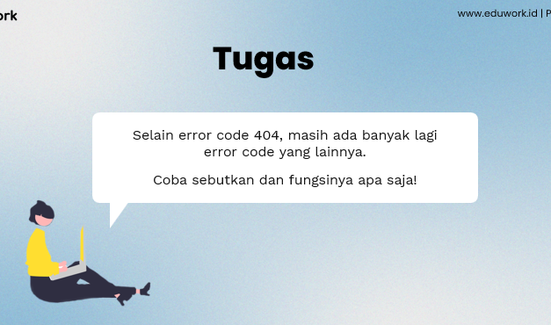

HTTP merupakan protokol yang memainkan peran penting dalam internet. HTTP mengirimkan kode-kode khusus saat client mengirimkan request. Dapat berupa file, script, atau akses tertentu. Kode ini dapat memberi informasi tentang status halaman atau informasi yang berkaitan dengan server yang bertugas menanggapi request tersebut. Kode-kode tersebut dinamakan HTTP Respond Code.

**Contoh dari Error Code Response Status**

1. **Client Error Response**

Mengindikasikan client melakukan kesalahan sehingga server tidak dapat menanggapi request tersebut.

1. **400 Bad Request**

Permintaan tidak dapat dipenuhi karena server tidak memahami syntax yang dikirim.

1. **401 Tidak Sah**

Serupa dengan 403 Forbidden. Tetapi401 terjadi karena server membutuhkan autetifikasi. Biasanya muncul pada halaman-halaman login.

1. **402 Pembayaran Diperlukan**

Akan diterapkan pada masa depan. Kode ini digunakan pda pembayaran online.

1. **403 Forbidden**

Request dari client adalah permintaan yang valid, tapi server menolak untuk menanggapinya. Server masih memerlukan otentikasi tambahan, hal ini biasanya berarti bahwa mandat yang disediakan berhasil dikonfirmasi tetapi bahwa kredensial atau akses tidak memberikan izin klien untuk mengakses file (misalnya pengguna mencoba untuk mengakses konten terbatas).

1. **404 Tidak Ditemukan**

Sumber daya yang diminta tidak dapat ditemukan tetapi mungkin tersedia lagi di masa depan.

1. **405 Metode Tidak Diizinkan**

Request dibiuat dengan metode yang tidak didukung server. misalnya, menggunakan metode GET pada form yang membutuhkan data yang akan disajikan melalui POST, atau menggunakan PUT pada sumber daya read-only.

1. **406 Tidak Dapat Diterima**

Sumber daya yang diminta hanya mampu menghasilkan konten tidak dapat diterima tergantung dari header yang dikirimkan oleh client. Misal client meminta file .jpg, tetapi server hanya mampu menangani file teks.

1. **407 Otentikasi Proxy Diperlukan**

Klien harus terlebih dahulu mengotentikasi diri sendiri dengan proxy.

1. **408 Request Timeout**

Server kehabisan waktu permintaan

1. **410 – Gone**

Proses yang diminta tidak lagi tersedia pada server ini dan tidak ada alamat forwarding.

1. **411 – Length Required**

Permintaan yang diminta metode GET memerlukan memerlukan Content-length yang valid

1. **412 – Precondition Failed**

Prasyarat pada permintaan untuk dievaluasi URL bernilai false.

1. **413 – Request Entity Too Large**

Proses yang diminta tidak memperbolehkan permintaan data dengan menggunakan metode GET atau jumlah data yang diberikan pada permintaan melebihi batas kapasitas.

1. **414 – Request-URL Too Large**

Panjang URL yang diminta melebihi batas kapasitas untuk server ini

1. **415 – Unsupported Media Type**

Permintaan data yang diberikan tidak dalam format yang dapat diterima untuk diproses oleh ini.

1. **Server Error Response**

Kebalikan dari 4**. Server gagal memproses request dengan baik, meskipun server mengetahui kalau request tersebut valid. Server harus mampu memberi penjelasan situasi serta dimana letak kesalahan. Serta memberi informasi apakah itu kesalahan sementara atau permanen.

1. **500 Internal Error Server**

Server mengalami galat/error dan tidak dapat memenuhi permintaan.

1. **501 Not Implemented**

Server tidak memiliki fungsi untuk memahami atau memenuhi permintaan.

1. **502 Bad Gateway**

Server bertindak sebagai gateway atau proxy dan menerima respon tidak valid dari upstream server.

1. **503 Layanan Tak Tersedia**

Server saat ini tidak tersedia (karena kelebihan beban atau dalam proses pemeliharaan). Secara umum, ini hanyalah kondisi sementara.

1. **504 Gateway Timeout**

Server bertindak sebagai gateway atau proxy dan tidak menerima respon yang tepat waktu dari server upstream.

1. **505 HTTP Version Not Supported**

Server tidak mendukung versi protokol HTTP yang digunakan dalam permintaan.

1. **506 Variant Also Negotiates**

Transparent content negotiation yang diminta client berujung pada circular reference.

1. **507 Insufficient Storage**

Server tidak dapat menyimpan representasi yang diperlukan untuk menyelesaikan permintaan.

1. **508 Loop Terdeteksi (Webdav, RFC 5842)**

Server mendeteksi infinite loop saat memproses permintaan (dikirim sebagai pengganti 208).

1. **509 Bandwidth Limit Exceeded**

Kode status ini digunakan pada banyak server, tetapi tidak atau belum ditentukan dalam RFC.

1. **510 Not Extended**

Ekstensi lebih lanjut diperlukan oleh server untuk memenuhi permintaan client.

1. **511 Jaringan Otentikasi Diperlukan ( RFC 6585 )**

Klien perlu mengotentikasi untuk mendapatkan akses jaringan. Digunakan untuk mencegat proxy yang digunakan mengontrol akses ke jaringan.

1. **551 Pilihan Tidak Didukung (RTSP)**

Sebuah opsi yang butuhkan dalam Proxy-Require fields tidak didukung.

1. **598 Network Read Timeout Error**

Kode status ini tidak ditentukan dalam RFC, tapi digunakan oleh Microsoft HTTP proxies.

1. **599 Network Connect Timeout Error**

Sama seperti 598, kode status ini tidak ditentukan dalam RFC, tapi digunakan oleh Microsoft HTTP proxies.

Kesimpulan, Error- error code dari negative respon yang bisa kita dapatkan atau bahkan sering muncul memang cukup banyak, dimana masing masing dari itu bisa menjelaskan kepada kita tentang fungsi error code tersebut untuk apa secara tidak langsung. Bagi saya dulu menganggap error kode semuanya sama tanpa tahu apa-apa namun sekarang saya jadi lebih paham mengenai informasi yang minimal harus kita ketahui Ketika mendapati error pada permintaan online.